Glas in de badkamer

Vlakglas biedt mogelijkheden om te baden in licht, letterlijk. Van de glazen inloopdouche tot zelfreinigende douchepanelen: alles over glas in de badkamer leest u hier. Glas biedt mooie oplossingen voor de (dag)lichtbeleving in de badkamer. Nieuwe of bestaande badkamers hebben vaak weinig buitenlicht. Daar waar mogelijk kunnen dakramen of -koepels in de bouw of renovatie worden geïntegreerd. Je kan zelfs via een koker met glazen spiegels daglicht vanaf de nok naar een badkamer laten reflecteren. En waar het daglicht toch niet of nauwelijks in de badkamer terecht kan komen biedt interieurglas uitkomst.

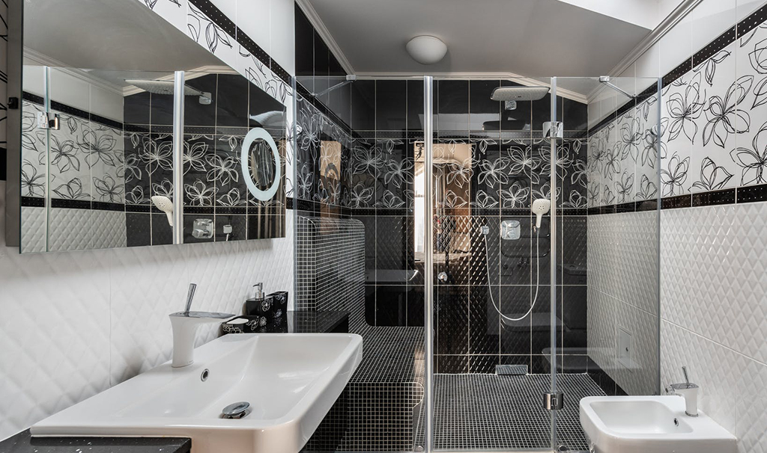

Douchecabines Hardglazen douchedeuren, douchewanden of douchecabines scheppen ruimte en bieden zicht op de omgeving. Qua ontwerp zijn er heel veel mogelijkheden. Denk bijvoorbeeld aan transparante panelen, ondoorzichtige maar licht doorlatende panelen, of panelen die aan de buitenkant één grote spiegel zijn. De meest voorkomende glassoorten zijn blank, satijn (gezuurd glas), brons, grijs of crepi glas (gefigureerd glas). Badkamerpanelen worden in veiligheidsglas geleverd. Voor het hang- en sluitwerk bestaan er talloze mogelijkheden. Voordelen van glazen douchedeuren, -wanden en -cabines:
- transparantie en design
- maximale lichtbeleving
- stijlvol en vele ontwerpmogelijkheden

Zelfreinigende douchepanelen Glas dat speciaal is ontwikkeld voor doucheschermen is voorzien van een coating die je niet ziet, maar die er wel voor zorgt dat kalkaanslag geen kans krijgt. Douchecabines gemaakt van dit glas zijn makkelijk schoon te houden en behouden hun glans. Daarnaast is het een gezond en hygiënisch materiaal. Dit glas is niet vatbaar voor de ontwikkeling van schimmels en micro-organismen en het geeft ook geen Vluchtige Organische Stoffen (VOS) af. Voordelen
- grote transparantie en neutraal uitzicht
- blijvend transparantie
- eenvoudig schoon te houden
- anti-kalkbehandeling d.m.v. uiterst bestendige coating verwerkt in het glas zelf

Meer glas elementen Glas geeft een badkamer een lichte en ruimtelijke sfeer. Die kan nog versterkt worden door behalve voor de douchecabine meer glazen elementen te integreren. Hierbij kan je denken aan spiegels, glazen planchetten of badkamerkastjes met glazen of spiegelende deurtjes. Alles wat licht doorlaat of reflecteert draagt bij aan de ruimtelijke beleving van een badkamer. Bovendien geeft glas een stijlvolle en wel luxe uitstraling. En, last but not least, glas is ook een duurzame oplossing, omdat het generaties lang mee gaat en bij eventuele vervanging 100% recyclebaar is.

